XIII WOJEWÓDZKI PRZEGLĄD TANECZNY  „ROZTAŃCZONA JESIEŃ” – GŁOGÓW MAŁOPOLSKI 2021  REGULAMIN PRZEGLĄDU:  CELE:  - Popularyzacja tańca wśród dzieci, młodzieży i dorosłych;  - Konfrontacja dorobku artystycznego grup tanecznych;  - Wymiana pomysłów i doświadczeń w zakresie pracy z zespołami tanecznymi;  - Rozwijanie wrażliwości estetycznej poprzez bezpośredni kontakt z tańcem i muzyką;  - Kultywowanie tradycji poprzez muzykę, taniec i śpiew.  TERMIN I MIEJSCE:  - 6 listopada 2021 r. – współczesne formy tańca  - 7 listopada 2021 r. – taniec ludowy  - Przegląd odbędzie się w sali widowiskowej Miejsko Gminnego Domu Kultury  im. F. Kotuli w Głogowie Młp.  UCZESTNICY:  - Zespoły i grupy taneczne działające na terenie województwa podkarpackiego w ośrodkach i domach kultury, szkołach, placówkach wychowania pozaszkolnego, klubach, stowarzyszeniach i szkołach tańca.  KATEGORIE WIEKOWE:  - I kategoria wiekowa: 7 - 11 lat;  - II kategoria wiekowa: 12 - 17 lat;  - III kategoria wiekowa: od 18 lat wzwyż.  - O zakwalifikowaniu do poszczególnych kategorii decyduje wiek większości członków danego zespołu tanecznego – ostateczna decyzja w tej kwestii należy do Organizatora.  WARUNKI UCZESTNICTWA:  - W dniu 6 listopada 2021 r. każdy zespół nowoczesnych form tańca prezentuje  1 kompozycję choreograficzną w czasie nie dłuższym niż 8 minut;  - W dniu 7 listopada 2021 r. każdy zespół ludowy prezentuje 1 kompozycję choreograficzną w czasie nie dłuższym niż 12 minut;  - Każdy zespół ma obowiązek podania dokładnego czasu swojego występu;  - Nadesłanie zgłoszenia na adres Organizatora do 25 października 2021 roku;  - Wpłata akredytacji wyłącznie na konto Organizatora w terminie do 25 października 2021 r. (akredytacja nie dotyczy opiekunów) w wysokości:  - 15 zł. od każdego członka zespołu spoza gminy Głogów Małopolski  - 7,50 zł. od każdego członka zespołu z terenu gminy Głogów Małopolski  - 0 zł. od każdego członka zespołu działającego pod patronatem MGDK  Nr rachunku bankowego MGDK:  33 9159 0000 2001 0000 0068 0001  Bank Spółdzielczy w Głogowie Małopolskim  NAGRODY:  Komisja artystyczna wyłoni Wyróżnionych  w poszczególnych kategoriach wiekowych  oraz Laureatów I, II i III miejsca,  przyznając nagrody finansowe i dyplomy.  Łączna pula nagród finansowych w Przeglądzie wynosi 9 000 zł.  Wszystkie uczestniczące zespoły otrzymają  dyplomy za udział w Przeglądzie oraz ciepły posiłek.  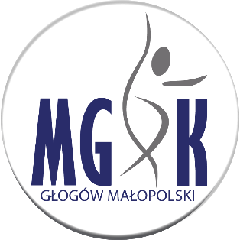  Organizator:  Miejsko Gminny Dom Kultury im. Franciszka Kotuli  ul. Kardynała Stefana Wyszyńskiego 12  36-060 Głogów Małopolski  tel. (17) 789 74 00, (17) 864 01 07, fax (17) 789 74 15  e-mail: mgdk@mgdk.pl  www.mgdk.pl | SPRAWY ORGANIZACYJNE:  - W trakcie trwania przeglądu zespoły przebywają pod opieką własnych opiekunów  i instruktorów;  - Koszt przejazdu i ubezpieczenia na czas pobytu pokrywają uczestnicy, bądź instytucja delegująca;  - Ilość miejsc ograniczona – decyduje kolejność zgłoszeń;  - Organizator zapewnia nagłośnienie;  - Nagrania muzyczne /najlepiej pendrive, ewentualnie CD/ powinny być opisane  i dostarczone do akustyka przed wyjściem zespołu na scenę.  - Występy oceniać będzie profesjonalne Jury, powołane przez Organizatora;  - Wszelkie decyzje Jury są ostateczne i nieodwołalne, Organizator nie wpływa na werdykt;  - W przypadku, gdy zespół nie może stawić się na przeglądzie opiekun zespołu zobowiązany jest niezwłocznie poinformować o tym Organizatora;  - Jeżeli z przyczyn losowych zespół nie może wystąpić w przeznaczonym dla niego momencie, możliwe jest przesunięcie danego występu na koniec kolejki w danej kategorii;  - Organizator nie ponosi odpowiedzialności za ewentualne kontuzje doznane przez uczestników podczas występu scenicznego;  - Sprawy nieujęte w regulaminie rozstrzyga Organizator Przeglądu;  - Organizator zastrzega sobie prawo do przerwania, zmiany lub przedłużenia Przeglądu bez podania przyczyny;  - Organizator nie ponosi żadnej odpowiedzialności prawnej za ewentualne naruszenie praw autorskich osób trzecich przez Uczestników;  - Organizator zastrzega sobie prawo do zmiany niniejszego Regulaminu;  KRYTERIA OCENY:  - dobór repertuaru i technika wykonania;  - opracowanie choreograficzne;  - dobór muzyki;  - dobór i estetyka kostiumów;  - ogólny wizerunek sceniczny.  UWAGI KOŃCOWE:  Uczestnicy Przeglądu przyjmują do wiadomości oraz dobrowolnie akceptują fakt, że:  - złożenie Karty Zgłoszenia do Przeglądu jest równoznaczne z zapoznaniem się Uczestników z treścią niniejszego Regulaminu i wyrażeniem zgody na zawarte  w nim postanowienia;  - Organizator Przeglądu posiada ustawowe upoważnienie do rozpowszechniania wizerunku Uczestników, wynikające z treści art. 81 ust. 2 pkt 2 ustawy z dnia 4 lutego 1994 r. o prawie autorskim i prawach pokrewnych (Dz. U. 2017, poz. 880)  w celach organizacji i promocji konkursu na stronie internetowej i informacjach medialnych MGDK;  - Wszelkie zapytania dotyczące organizacji Przeglądu prosimy kierować  do koordynatora – Pani Edyty Śliwy tel. 602297594  - Uczestnicy zobowiązują się do przestrzegania wszystkich przepisów prawa związanych z epidemią SARS-CoV- 2.  XIII WOJEWÓDZKI PRZEGLĄD TANECZNY  „ROZTAŃCZONA JESIEŃ”  GŁOGÓW MAŁOPOLSKI 2021  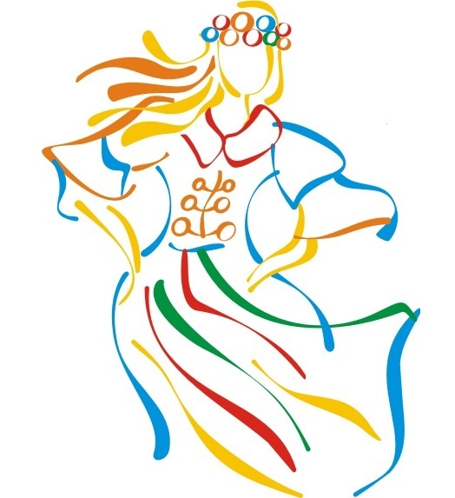  Patronat honorowy:  Burmistrz Głogowa Małopolskiego – Paweł Baj  Głogów Małopolski,  6 – 7 listopada 2021 r.  (godziny rozpoczęcia Przeglądu będą podane  do wiadomości po zebraniu wszystkich kart zgłoszeń)

